Тестовое Задание: Android developer

Сделать метроном на андроид

Функции:

1) Задавать темп с помощью ProgressView (полосы прокрутки)

2) Возможность задавать темп в текстовом поле вручную

3) Сделать индикатор мигания, звуковое оповещение, виброотклик и мерцание вспышки в такт метроному. Выбор индикации такта должен быть опциональным

4) Сделать кнопку старта и остановки метронома

5) Вся работа с метрономом должна быть реализована в отдельном Service

для работы в background режиме. Так же индикация такта(звук/вибро/вспышка) должна работать в background режиме (при свернутом приложении).

6) Верстка согласно PSD макету https://yadi.sk/i/0a-Bq2kOqHcnC

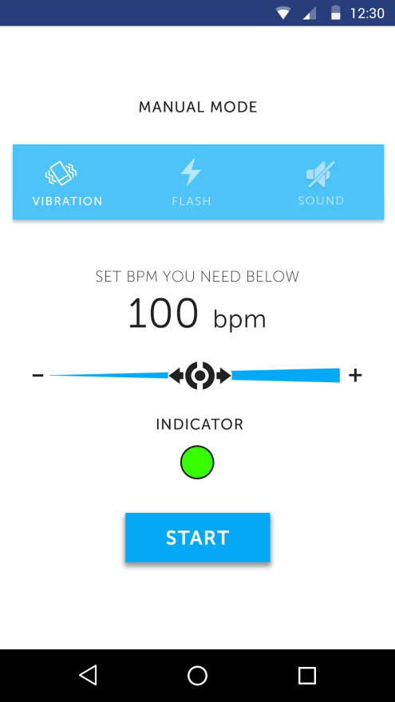

Результат залить на github.com или bitbucket.org

и прислать ссылку на  [ivanverenich@gmail.com](mailto:ivanverenich@gmail.com). В письме указывайте также ваше ФИО